«Жизнь замечательных людей»
Менделеев Д.И.

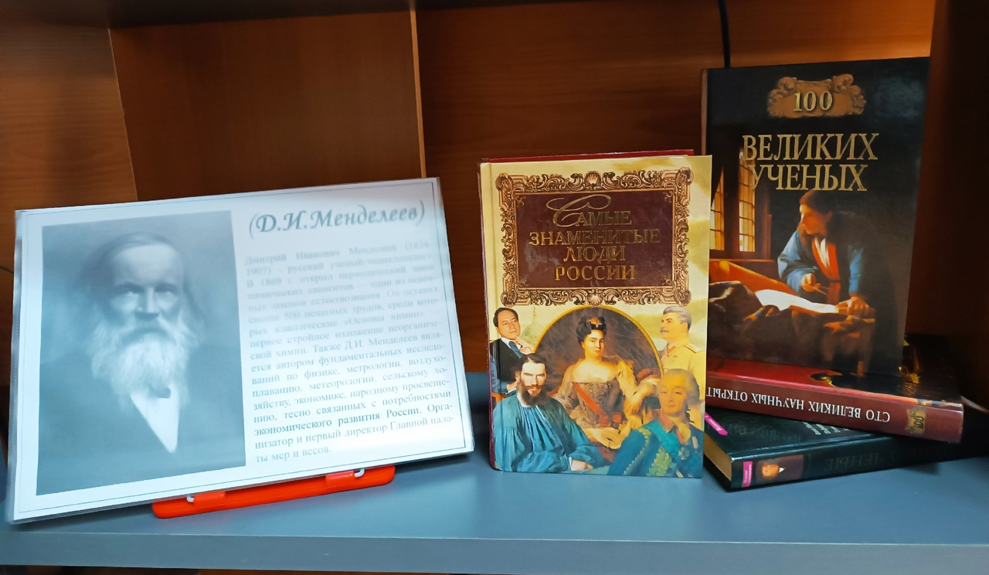
8 февраля исполняется 189 лет со дня рождения великого русского ученого Д.И.Менделеева.
Среди самых известных открытий- переодический закон химических элементов, один из фундаментальных законов мироздания. Автор "Основы химии".
В Пашийской библиотеке была подготовлена полочная выставка, посвященная Д.И.Менделееву. С выставленными книгами можно ознакомиться.

